海洋センター・クラブを活用した

学習と体験活動による子育て支援事業

『BG塾』

2021年度　事業報告書

2023年　3月

B&G財団　事業部海洋センター・クラブ課

【背景・目的】

共働き世帯やひとり親家庭の増加により、夏休みや冬休みなどの長期休暇中は、子供がひとり、家で過ごす時間が増える状況にある。

そこで、学校では経験できない多様な体験機会である長期休暇中に、学校や教育委員会、ボランティア等が連携し、学習と体験活動が両立する居場所をつくり、地域の子育て支援に寄与することを目的とする。

【事業内容】

実施内容：学習と体験活動の機会を提供する「BG塾」の実施

実施期間：2021年7月～2022年3月

実施場所：海洋センター等

対象：小学1～6年生

実施センター：51ヵ所（新規16ヵ所、継続35ヵ所）

参加人数：小学生延べ4,947人

サポーター数：713人

【実施場所一覧】



（1）内容詳細

①多様なプログラムの実施

　財団からの活動支援金を活用し、海レクやスポーツに留まらず郷土学習や料理教室等、地域の特色を活かした様々なプログラムを実施した。

●プログラム例

|  |  |
| --- | --- |
| W:\海洋センター\13_BG塾\2021\07_パンフレット\写真データ\玉名市（全て掲載可能な写真）\IMG_4629_1643193033.jpg | W:\海洋センター\13_BG塾\2021\07_パンフレット\写真データ\天城町\IMG_0230.JPG |
| SDGｓ教室 | カヌー教室 |
| W:\海洋センター\13_BG塾\2021\07_パンフレット\写真データ\玉名市（全て掲載可能な写真）\IMG_4582_1643192918.jpg | W:\海洋センター\13_BG塾\2021\07_パンフレット\写真データ\太良町\DSCF2248_1643952433.JPG |
| 勉強風景 | ペットボトルロケットづくり |

②幅広いサポーターの参画

　センター職員やBG指導者だけでなく、教員OBや学生、総合型スポーツクラブ、自治体の他部署、地元企業など組織の垣根を超えた、様々な人材に協力してもらうことができ、地域全体で子供を育てる意識の醸成につながった。

●サポーターの属性について

　　センターにアンケートを実施したところ、全サポーター数は714人となり、平均14名、最大95名の活用が見られた。

③参加者について

　●小学1年生～6年生、一部では幼児や中学生も含めて延べ4,947人が参加した。参加者にアンケートを取ったところ、学年や性別に関しては以下のグラフの通り。（図2）

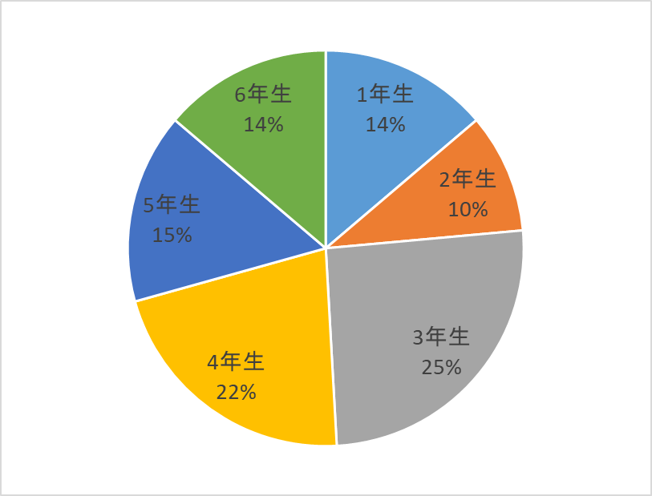

図1.　参加者の学年　割合

　●長期休暇中の過ごし方に関する設問に対しては、以下の結果となった。（図3～10）

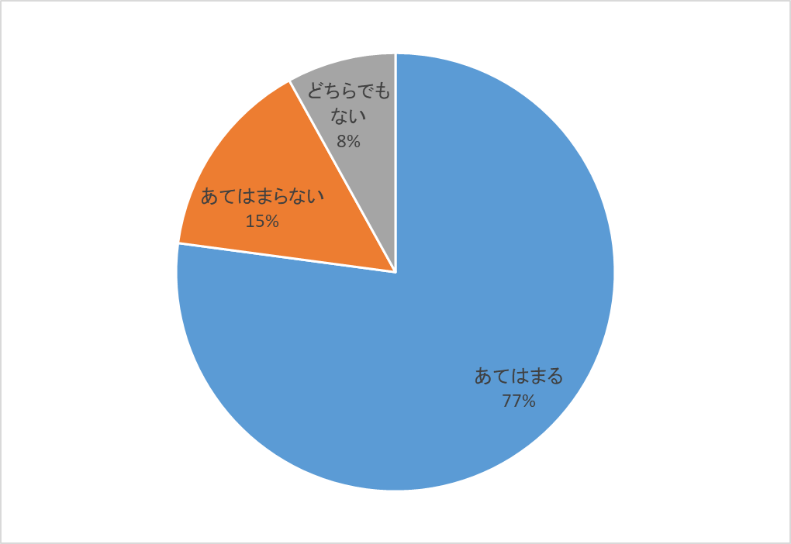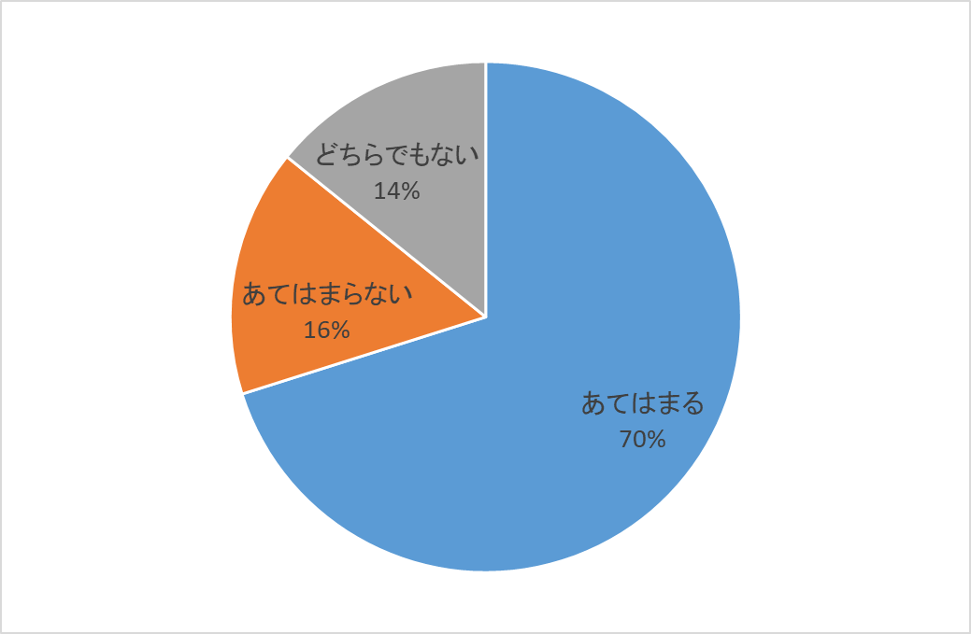

図2.　昨年の夏休みと比べて、早寝早起きの正しい生活が送れたかどうか

図3.　昨年の夏休みと比べて、友達と遊ぶ回数のが増えたかどうか

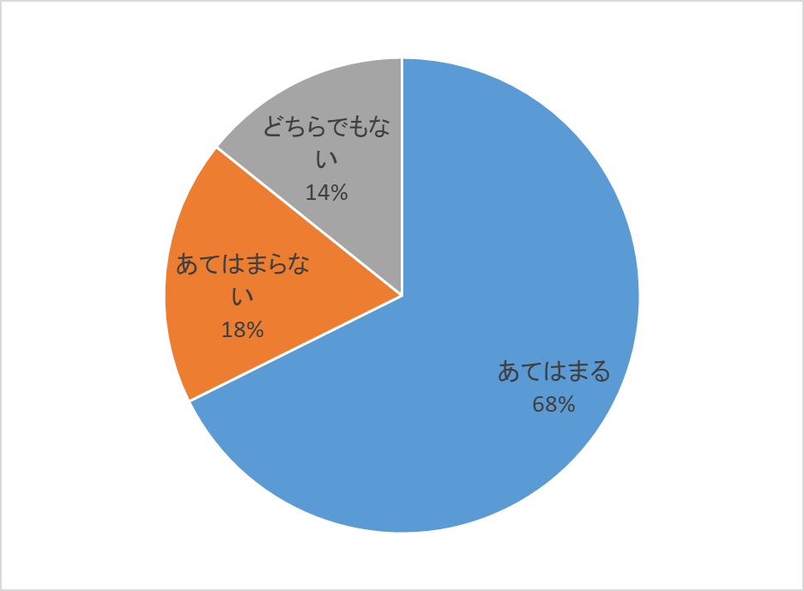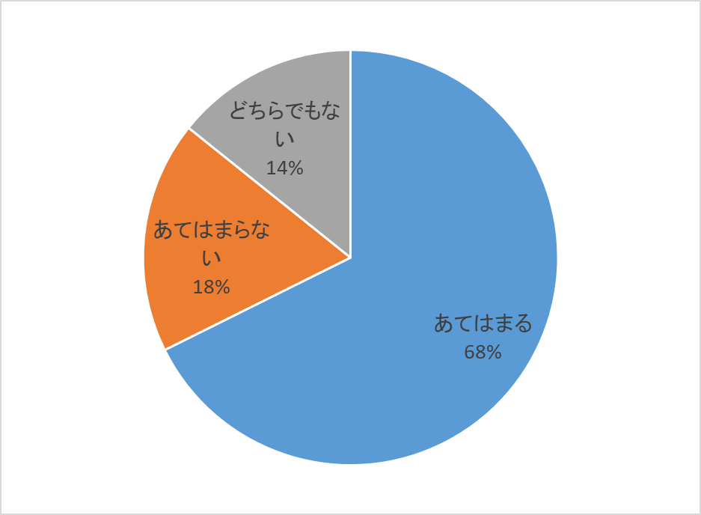

図5　昨年の夏休みと比べて、初めて体験したことは増えたかどうか

図4.　昨年の夏休みと比べて、勉強する

時間が増えたかどうか

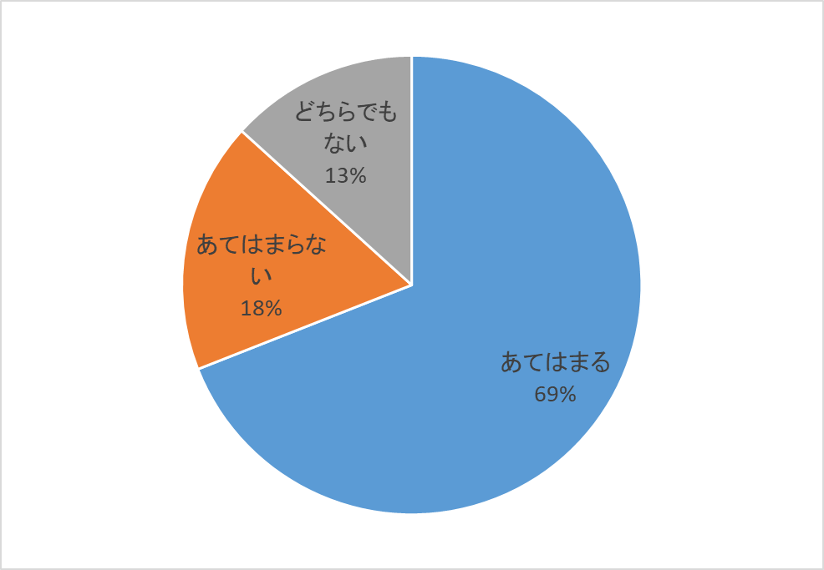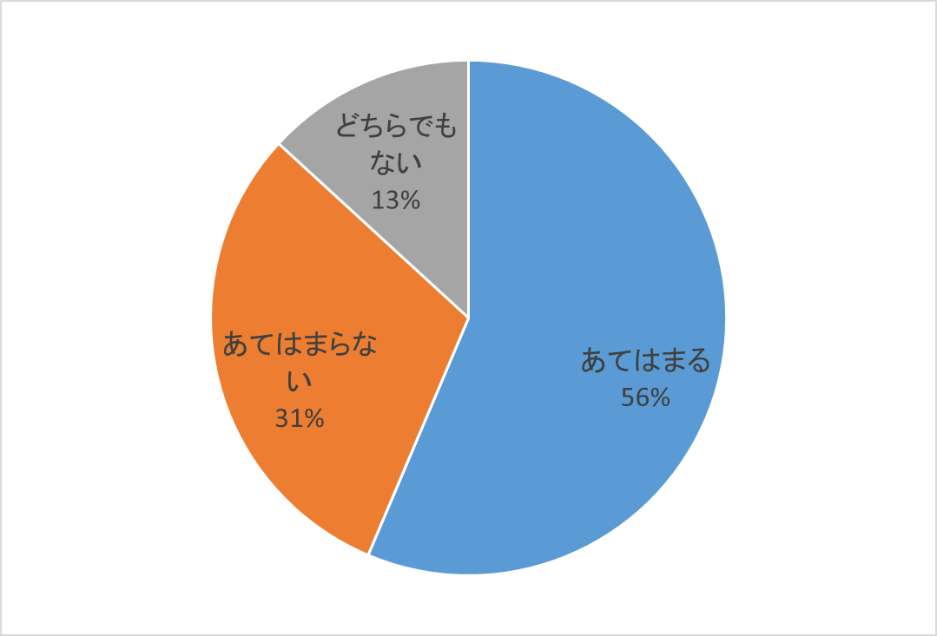

図7.　昨年の夏休みと比べて、夏休みの宿題を計画的に行えたかどうか

図6.　昨年の夏休みと比べて、家で一人で

　　　過ごす時間が減ったかどうか

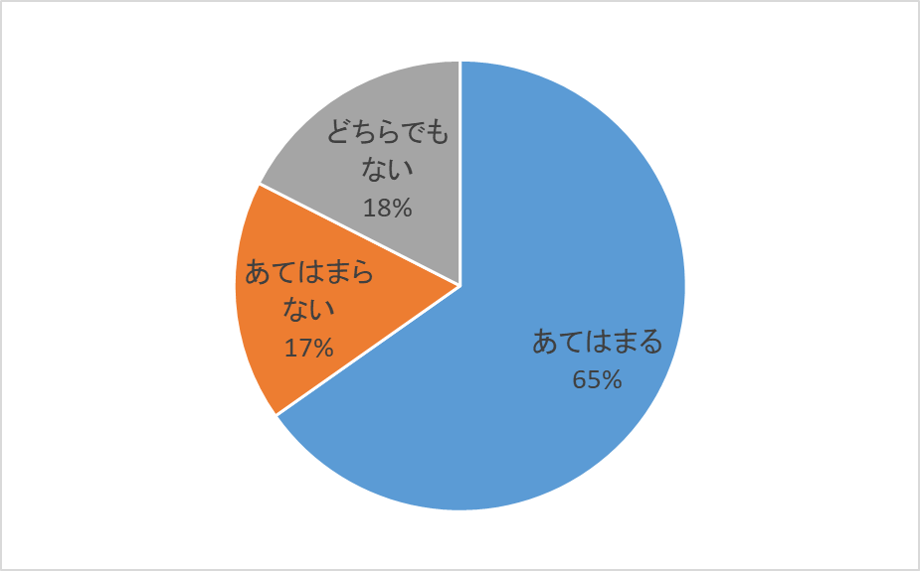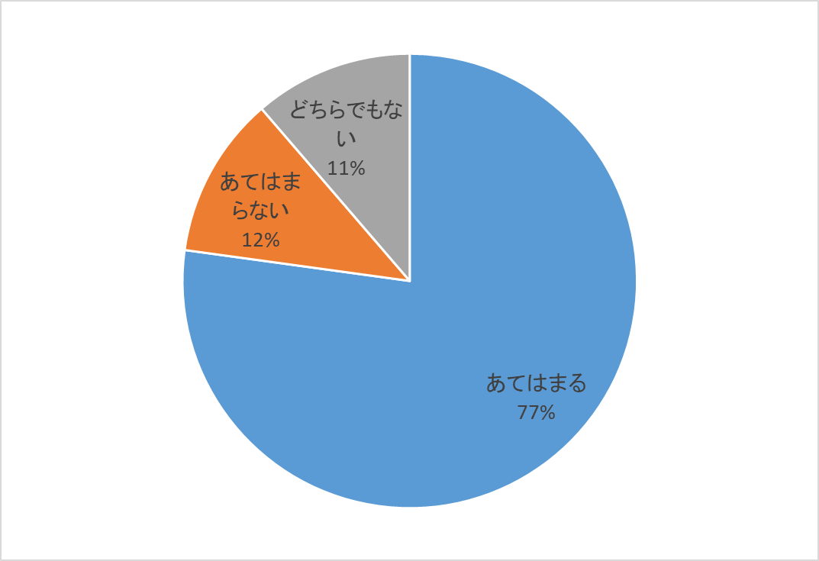

図9　昨年の夏休みと比べて、好きなもの

は増えたか

図8.　昨年の夏休みと比べて、勉強で難しいことはわかるようになったか

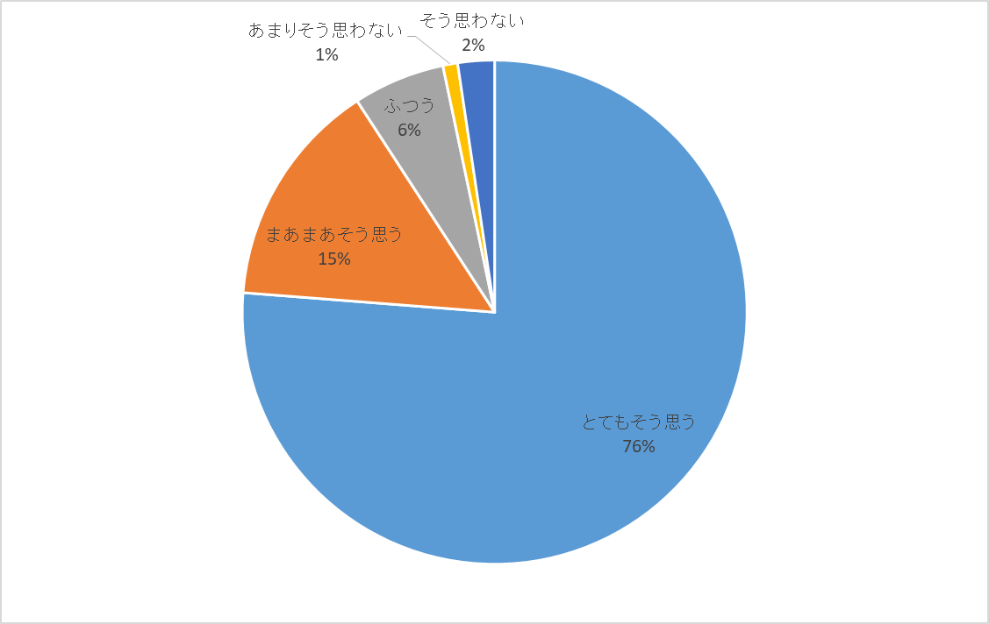

【参加者の感想】一部抜粋

・まいにち楽しかったです。

　来年もいきたいです。

・BG塾ははじめはめんどくさいなとお持っていたのですが、カヌーやまんじゅうづくりなど、普通では体験できない体験させてくれるBG塾が楽しくなりました。機会があればまた参加したいです。

図10.　BG塾は楽しかったか（5段階評価）

⇒**参加者満足度91％**

④保護者の反応について

　●当事業参加者の、一部保護者にアンケートをとったところ、長期休暇中の子育てに関する設問等に対して以下の結果となった。（図11～12）

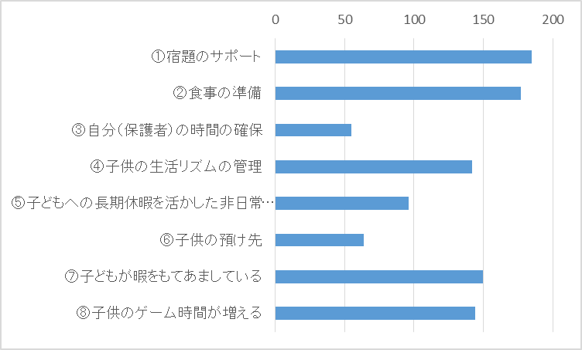

図11.　子どもが学校に行かない長期休暇期間中に困ること

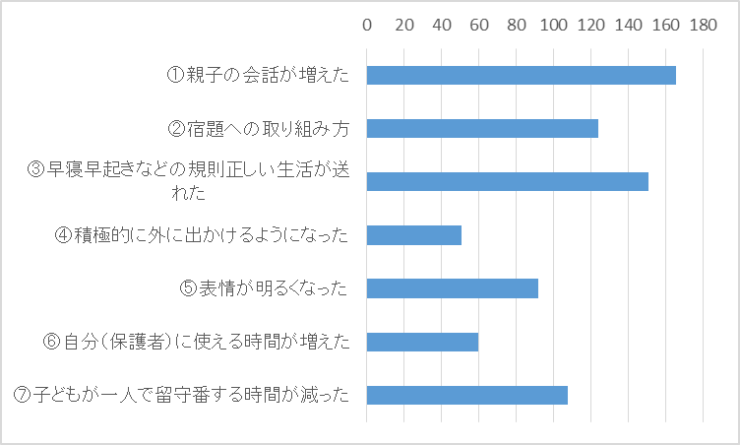

図12.　 子どもとその保護者の変化

**【保護者の感想】一部抜粋**

・思い出アルバムを何度も見返していたので、相当楽しかったのだと思います。

・３年間連続で参加していますが、今年は調理実習があり、昼食を用意しなくてよかったので助かりました。オプションで有料でもいいので、昼食をつけられるとありがたいです

・自宅の周りに子供が少ない地域のため、自力でお友達の家に遊びに行くこともできず、長期休暇を心配していましたが、ＢＧ塾に参加して１週間で新しいお友達もできて楽しそうに毎日すごしてました。

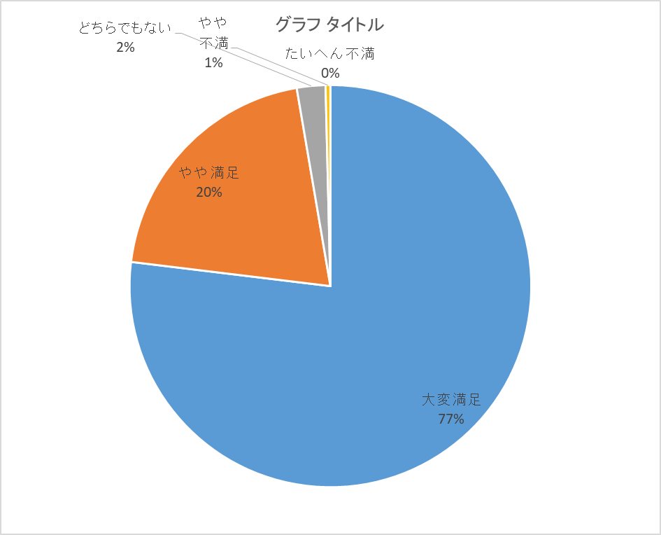

図13.　総合的な満足度（5段階評価）

⇒**保護者満足度97％**

⑤製作物の作成について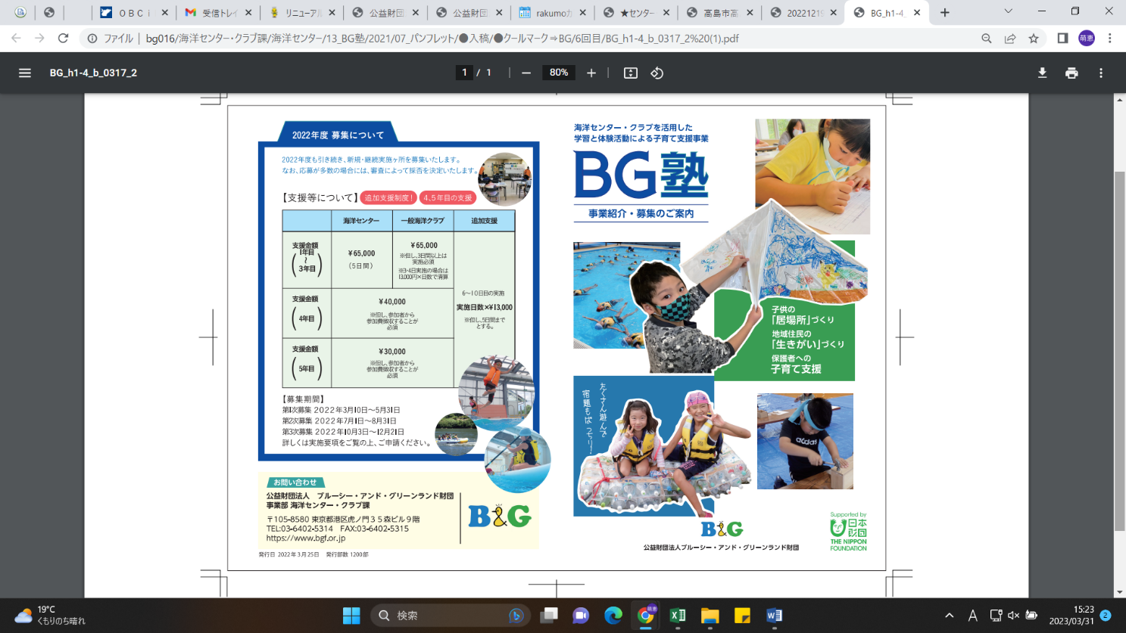

（１）事業紹介パンフレット

地域人材の活用事例や、他海洋センター・クラブへも

事業の周知を図るため、事業紹介パンフレットを作成し配布した

◆仕様

・大きさ等：A4判／コート135㎏／中綴じ

・印　　刷：両面フルカラー

・ページ数；１２P

・部　　数：1,200部